

GameTrial 样本

*\*此样品与 [2016年8月Xbox One XDK] 兼容*

# 描述

此样本演示了如何使用 Xbox One 实现游戏试玩。 它提供了关于标题如何检查其是否在试玩许可证或正式许可证下运行，以及该许可证注册给谁等方面的指导。 还会显示一些最佳实践，例如事件处理和将活动用户限制为仅许可的 XUID。 有关如何在 Xbox One 上进行“游戏试玩”的更多说明，请参阅 [Xbox One 游戏试玩 — 最佳实践](https://developer.xboxlive.com/zh-cn/platform/development/education/Pages/WhitePapers.aspx) 白皮书。

# 使用样本

目前，使用真实试玩许可证进行测试的唯一方法是将您的游戏支持到您“沙盒”的 Marketplace，并使用试玩许可证下载。 为此，“游戏试玩”样本已经支持到 XDKS.1 沙盒，供您下载并验证在试玩时可用用户和功能的正确流程

要下载“游戏试玩”样本并使用真实的试玩许可证运行，只需转到“Xbox 主页”屏幕上的“搜索”选项并搜索“试玩”即可。

且，此屏幕适用于正式授权的游戏。

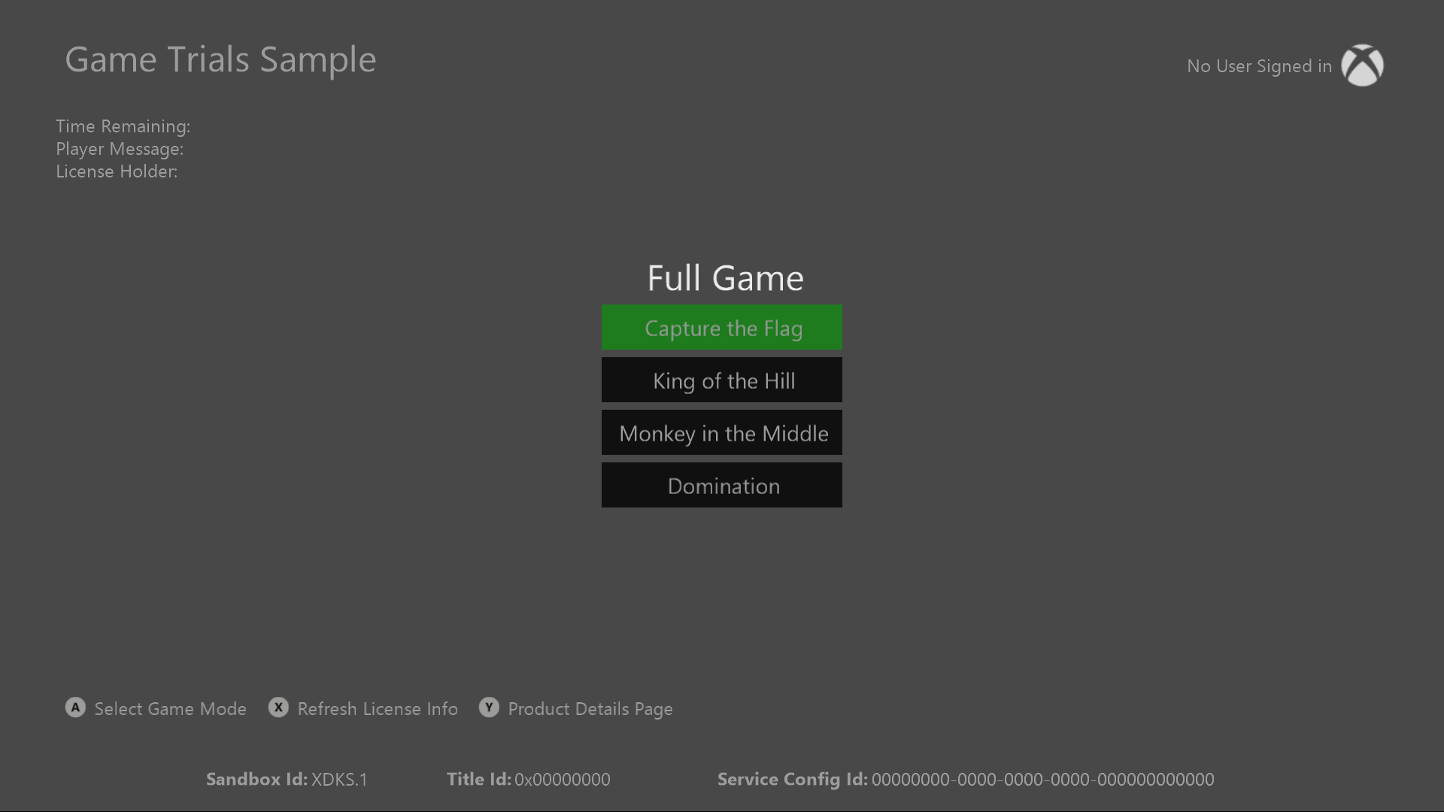

|  |  |
| --- | --- |
| 操作 | 游戏手柄 |
| 选择菜单选项（在试玩许可证下模拟游戏中的选通访问、功能和模式） | A 键 |
| 手动刷新许可证信息 | X 键 |
| 打开“Marketplace 详细信息”页面以购买/升级到正式许可证 | Y 键 |

# 实施说明

使用 /LT 签名 或通过 Visual Studio 启动的所有数据包都将自动与该数据包一起部署一个正式许可证。 因此，要执行全面测试，唯一方法是将“试玩”产品支持到您的沙盒。

要获取当前许可证状态和信息，请检查 LicenseInformation 类：

Windows::ApplicationModel::Store::CurrentApp::LicenseInformation

本类将提供以下信息：许可证是试玩版还是正式版、许可证注册者是谁/游戏中活跃用户应该是谁、跟踪许可证更改通知的事件处理程序、以及预估许可证何时到期。

ExpirationDate 成员是仅对当前许可证到期时的预估，不应用作绝对时间。 ExpirationDate 在标题启动后最准确，应随后或在从挂起事件恢复并缓存之后立即检查。 实际到期时间与 ExpirationDate 中报告时间之间的差异可能会出现 5-10 分钟的浮动，因此，最好使用标题来预估剩余时间。 如果时间很短（少于 30-20 分钟），标题可以自己通知用户：试玩即将结束，并向用户追加销售，使其使用完整的零售游戏。

由于许可证将允许任何用户在主机上启动标题，因此，对于限时试玩而言，重要的是，标题严格强制游戏活动用户（保存进度等）与许可证信息中的 XUID 匹配。 否则，用户将能够创建免费的 Xbox Live 帐户，以获得更多试玩许可证，并继续使用他们的真实帐户无限期地玩。 将游戏功能严格锁定到仅当前正在使用其许可证的用户将阻止这种“骑行”方案。 如果活动用户（在帐户选择器中选择）与当前许可证注册的用户不匹配，则样本通过锁定所有主菜单项来演示此操作。

如果已登录两个用户且都具有试玩许可证，则会使用较旧的（首先获得的）许可证。 因此，如果您有一个用户正在玩试用版，而另一个登录用户拥有较旧的有效试玩许可证，则系统将切换为开始使用较旧的许可证，并将触发 LicenseChanged 事件以通知您的标题。